შექმენით რეპოზიტორი დაარქვით სახელი Homework-3, რეპოზიტორს უნდა ჰქონდეს readme ფაილი. გიტის გამოყენებით შექმენით ახალი ბრენჩი, ამ ბრენჩზე უნდა განახორციელოთ შემდეგი ცვლილებები შექმენი ვორდის ან ტექსტური გაფართოების ტიპის ფაილში სადაც დაწერთ

1.https://www.google.com/ ის გვერდისთვის როგორ მიწვდებოდით სერჩის ინფუთს, იხილეთ სურათზე მითითებული ლურჯად მონიშნული ინფუთი



input class="gLFyf gsfi"

2.https://www.google.com/ ის გვერდისთვის როგორ მიწვდებოდით სურათზე მითითებულ ღილაკს



value="Google Search"

3.https://www.google.com/ გვერდზე სურათზე მითითებული image ლინკისთვის დააკოპირეთ xpath

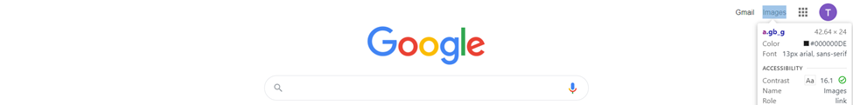

//\*[@id="gb"]/div/div[1]/div/div[2]/a